IT行业薪酬分析
作者：桑楠 201892189
大连理工大学软件学院 辽宁省 大连市 116000
392674293@qq.com
摘 要 伴随着中国互联网产业过去十年的飞速进步，各行各业对计算机技术类人员的需求日益增加，而随着对IT行业从业者的需求持续上升，IT产业工作者薪资也随之波动。下到传统软件开发与软件测试工作者，上到前端设计师，架构师，以及新兴的人工智能，大数据，云计算等领域工程师，这些IT工作者的薪资正发生了剧变。这里我们通过分析多渠道采集的数据，多方位地剖析由IT行业供求关系决定的IT行业薪资变化，试图探索出有规律的薪酬变化以及对行业未来前景薪资进行主观预测。
关键词： IT产业，供求关系，薪酬规律
中图法分类号 （细化到3位数字 ）

IT industry salary analysis
Nan Sang 201892189
college of Software, Dalian University of Technology, City Dalian ,China
392674293@qq.com

Abstract With the rapid progress of China's Internet industry in the past decade, the demand for computer technology personnel from all walks of life is increasing. As the demand for IT industry practitioners continues to rise, the salary of IT industry workers also fluctuates. From traditional software development and testing workers to front-end designers, architects, and emerging engineers in artificial intelligence, big data, cloud computing and other fields, the salaries of these IT workers are undergoing dramatic changes. By analyzing the data collected from multiple channels, we analyze the salary changes of IT industry determined by the supply and demand of IT industry in various aspects, trying to explore the regular salary changes and make subjective prediction of the future salary of the industry.

Keywords IT industry, supply and demand, salary law

- 引言
信息技术产业（IT Industry）是指国民经济活动中，为经济发展和公共社会需求，以信息为主要资源，从事信息资源的研究、开发与利用，以信息及其设备、设施等产品为主要产出，生产信息产品和提供信息服务的各个部门的集合[1]。2020年，全球信息技术行业的总收入下降了一小步。截至2020年8月，研究咨询公司IDC预计今年的全球营收为4.8万亿美元，而他们最初的估计为5.2万亿美元。由于新冠疫情的影响，各行各业都不能幸免于支出模式的削减和重大投资的推迟，但是IT行业在疫情期间的表现好于许多其他行业。[2]

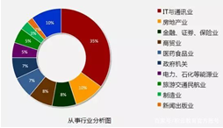
图1 社会人群从事行业种类占比分析
如图1，该环图表现出了社会人群从事行业种类占比，其中IT和通讯业占比高达35%，这说明了如下问题：IT行业人才需求量大，IT产业规模巨大，现如今IT通讯人才的适用岗位渗透到了各行各业，就连之前人们难以想象的与互联网产业无法直接挂钩的实体土木，建筑行业，现如今也充分利用了IT行业“敏捷，高效，快速”的优势，充分享受着IT行业所带来的新鲜血液。
所以不难理解在各行各业中，计算机行业的薪酬待遇位于翘楚，在国内如果进入以为BAT为代表的较大规模的互联网企业（俗称大厂）工作，薪资待遇更是优于其他行业的同龄人的薪金待遇。
- IT产业薪酬发展
2.1 IT产业薪资产生变化及原因
市场经济高速发展的今天，IT业以其超强的发展势头，成为目前最具前景的高薪行业之一，诸如软件工程师、网络工程师、影视动画设计师等IT人才成为社会翘楚，IT行业发展前景好，薪资水平也水涨船高。随着互联网技术的逐渐发展和大学的扩招，越来越多的计算机专业毕业生进入了社会，同时涌现出越来越多的自学成才的兴趣爱好者和专门为社会、企业输送优秀技术人才的培训机构，每年有将近三十万的技术人员被输送至涉及到IT技术的各行各业。而且随着信息的不断普及，越来越多的高考生在面临人生重大抉择的十字路口，扑向了计算机行业的怀抱，渴望为IT行业贡献一份力的同时实实在在地过上富足生活。
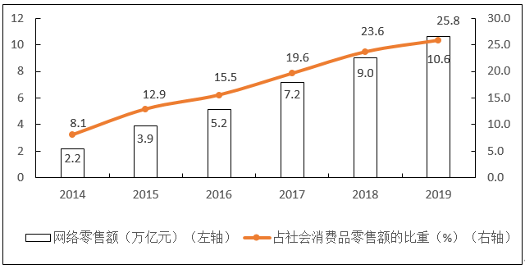
图2 IT行业销售额占比
如上图可以看出，从2014年到2019年这6年时间，无论是网络销售额，还是IT行业占社会消费品零售额的比重，都在逐年稳步攀升。不难看出短短6年时间，占社会消费品零售额的比重翻了两翻，对比分析2014年和2019年的数据可以分析得出一个结论，基于IT产业的网络销售大有占领社会消费品主导地位的趋势。
2.2 IT产业与其他产业对比
国家教育部在2020年发布的《2020年中国大学生就业报告》显示，计算机类、电子信息类、自动化类等本科专业毕业生薪资较高，2019届平均月收入分别为6858元、6145元、5899元。铁道运输类、计算机类、水上运输类等高职专业毕业生薪资较高，2019届平均月收入分别为5109元、4883元、4763元。
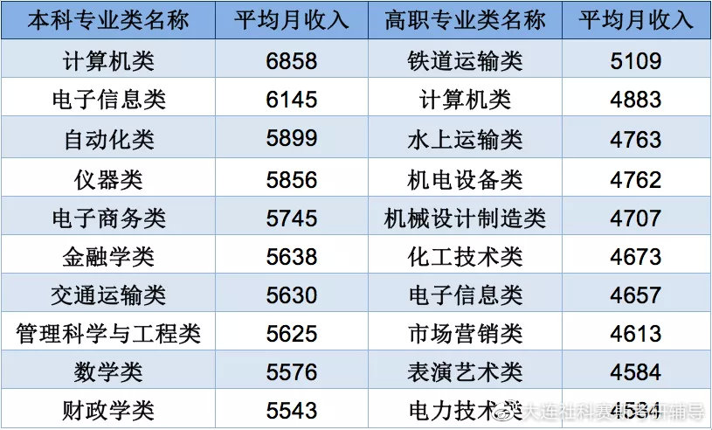 表1 应届生月收入排行榜
分析表1不难看出，计算机类，电子信息类应届生牢牢占据本科大学生薪资排行的前两把交椅，进一步分析可知，高职专业的应届生计算机平均薪金为4883元而计算机本科专业薪金待遇最为丰厚达到了6858元，同一行业，不同的学历教育水平造成的薪金待遇竟相差2000元/月，可见市场需求的不仅仅是IT工作者，更是能力强的从业人员。
2.3行业内部对比
IT行业一般可以划分为开发、运维、设计、测试、运营和产品。软件开发工程师：软件研发创造的价值无疑是巨大的，软件研发在各个领域以及行业以不同的实现方式在诸多的公司发挥着至关重要的作用。运维开发工程师：中国大陆企业正在认识到有效的开发与运维能加快企业内部系统流程速度，提升软件应用质量，与自身业务目标更完美地结合。 算法工程师 ：随着大数据及人工智能领域的迅速发展，造成企业对相关职位的大需求量，算法工程师逐渐成为最为抢手的一个职位。下面贴出了三张表格对应领域工程师的薪资，可以看出IT产业不同岗位之间差距明显，但都普遍薪酬都维持在一个较高水平。
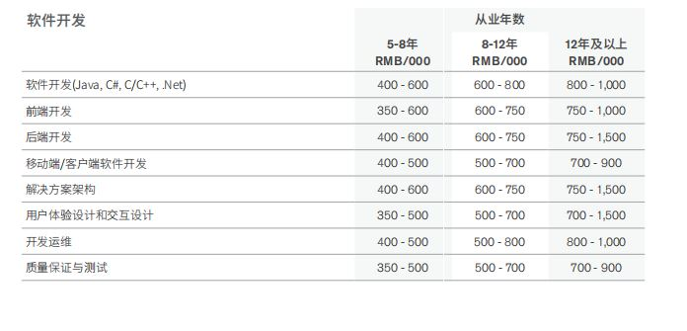
表2 软件开发岗位收入
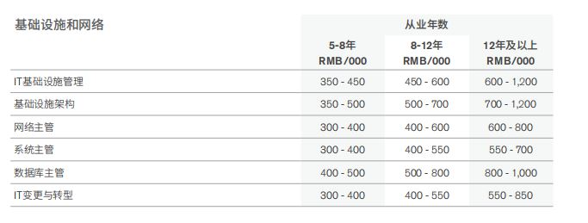
表3 基础设施和网络岗位收入
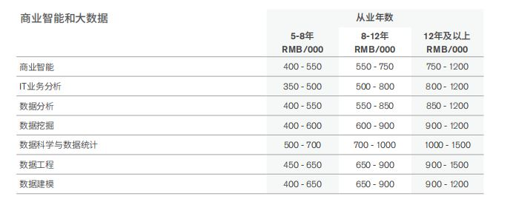
表4 大数据领域岗位收入
3.行业前景展望
党的十九届五中全会提出要坚持创新在我国现代化建设全局中的核心地位，把科技自立自强作为国家发展的战略支撑。“十四五”时期，发展数字经济、税收优惠政策“续期”、新兴技术创新应用加快，将为软件业的提质扩容提供重要支撑条件，我国软件业发展进入融合创新、快速迭代的关键期。[3]
4.结论
总体分析来看，我国IT产业仍存在一定缺口，薪金水平仍处于上升态势。相信随着人才流入社会，会使得IT行业注入更加鲜活的血液，从而更加促进行业的发展。不过对于应届生，大学毕业生，想要从事IT行业的人员，这里有一些建议供参考：IT人员的核心竞争力永远都是自身水平，决定薪金水平的也绝不仅仅是一纸文凭，更加需要过硬的自身素质。既然选择了IT行业就要时刻问问自己，为什么企业、单位会给你开丰厚的工资。如果只是在企业中充当不起眼的小角色，极有可能会被年轻的后辈赶上而被行业抛弃，只有不断学习，增强自己的核心竞争力，才可能不会被机遇与风险并存，唯强者适存的IT行业扎根发芽，谋得自己的一席之地。

结束语
本文通过分析多渠道采集的数据，总结分析了IT薪酬在行业内外的变化情况，总结出了一些规律以及主观预测了IT从业人员的薪资前景，希望能带给读者一定的启发。

致 谢

参考文献
[1] MBA智库百科, IT industry definition
[2] www.comptia.org , IT产业趋势分析
[3] 党的十九大五中全会报告

